martes, 21 de abril de 2026

FAZENDA: "Ardieron los corazones"
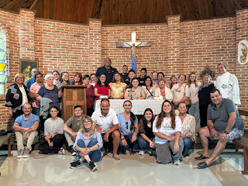

Hoy, sentí el ardor
del Espíritu de Dios,
en mi corazón,
que es Amor...
Tengo mis años y cumplidos, con momentos muy hermosos vividos y amores perdidos... He podido viajar por varios países, en cada uno de ellos me he hecho tiempo para visitar una catedral, un santuario... Incluso he visitado lugares sagrados de otras religiones...
Tengo mis años andados... Hoy pensé que sería un día lindo... Un día más en mi historia de vida... La verdad que no sé qué sucedió hoy.... Estoy de regreso en casa... Miro algunos mensajes y los problemas siguen tal cual los deje... aunque tienen una dimensión menor, al recordar las cruces mayores de otros... Necesito escribir algo que siento dentro.
Hoy me siento habitada... siento mi interior encendido de calor, de luz, de Amor... Me siento bonita y buena... me siento Amada... Siento el deseo de que este día no termine... Quiero permanecer en él... me siento viva y agradecida por la vida...

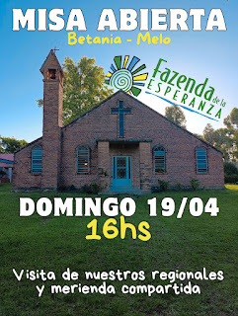
Es raro... No estoy de regreso de uno de mis viajes al extranjero... ni hoy visite un lugar de peregrinaciones masivas... No vengo de encontrarme con ninguno de los familiares o amigos muy queridos... No estuve en una fiesta con luces y cantores famosos... es raro lo que siento...
¿Cómo contar lo que siento?... a alguien que no vivió esta tarde sin grandes ruidos... Donde Dios nos regaló un día primaveral para que fuéramos libres de ir aquí o allá... A mi algo, o alguien me novio a ir al barrio el Fogón de Melo... alguna vez en las policiales se lo nombra... Cuando uno anda mal parece que siempre le suceden cosas malas... hoy pude superar los obstáculos que se me interpusieron y fui, aunque la amiga que me invitó me dijo que no podía ir... Para que nos pasen cosas distintas, tenemos que animarnos a hacer cosas distintas...
Elegí, entre otras posibilidades que tenía, para disfrutar el domingo, de sol, tomé la decisión de ir a la misa a la Fazenda Betania. Comenzaba a las 16 horas ... llegué en punto... Y comencé a sentir desde ese momento algo raro... parecía que todos eran familiares y amigos... Fui escuchando que habíamos unos cuantos que íbamos por primera vez... la mayoría no se conocía. Quería conocer las chicas que se han animado a dejarse ayudar, para ser liberadas de su adicción y no lograba distinguir quienes no eran de la casa... Se respiraba: encuentro familiar en libertad.
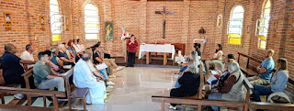
Hasta que a un tiempo que no era el de reloj nos pusimos en camino hacia la capilla... Éramos más que los 33 Orientales... Desembarcamos en una rueda de bancos... Primera vez que veo un templo que se parece a un cuadro que tenía mi madre de la última cena, donde Jesús y sus discípulos rodeaban la misma mesa y el bendecida y compartida un pedazo de pan...
El canto de la Fazenda, de comienzo de la misa, me conmovió... hablaba de que hay lugar para TODOS cuando nos reunimos en su nombre... Pa, me hizo desear que estuvieran mis amigos evangélicos, los ateos y los que buscan lugares energéticos... pero no se si el cura que me dio la comunión cuando era niña, y ese día me reto porque me puse a hablar con mi amiga... no se, si él se sentiría cómodo hoy aquí, así...
Dicen que la Palabra de Dios, en las Fazendas: se escucha y se intenta vivirla... Pero nunca me imaginé ver a una argentina y un brasileño representando a los discípulos de Emaús... contando su vida vieja de dolor y errores... Lágrimas brotaron en mis ojos, que en principio quise esconder... pero al ver que más de uno lloraba me di permiso de expresar lo que sentía...
La Palabra representada revolvía mi historia. Con ellos dos caminaba un uruguayo... que después entendí que representaba a Jesús que siempre camina a nuestro lado... Pero si bien el Dios de Jesús está con nosotros siempre, también cuando andamos mal, el mal nos envuelve y no somos capaces de ver lo bueno que los demás nos ofrecen... incluso agarramos caminos que no nos llevan a una vida buena...
El curita que, no parecía, en un momento dio una introducción al saludo de la Paz... que tantas veces lo he hecho en las misas... Pero hoy me sentía rara sirviendo a Dios deseando su paz... encontrando sonrisas, besos, abrazos, de muchas personas que ayer no conocía...

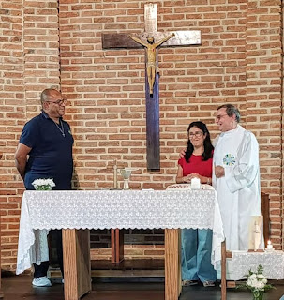
Escuchar a brasileño que se llama Valdinei y a Analía la argentina, dar testimonio de Jesús como perdón y alimento en la Eucaristía, me erizo... Fui a comulgar en búsqueda de ese perdón y alimento... Y en el silencio ardía, mi corazón... Al final de la misa, cuando nos ubicamos para la foto, me sentía parte de una misma familia... se respiraba alegría, paz, amor...
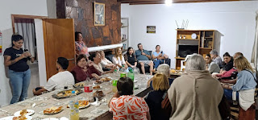
No quiero dejar pasar lo sacerdotal del servicio. Nunca había escuchado que en la primera misa celebrada por Jesús, el jueves santo, además de querer quedar en el pan y vino consagrado... Jesús también quiso quedar en el lavatorio de los pies, en los servicios más humildes. Ahí el curita llamó a un señor llamado Julio, que vino desde Fraile Muerto a la misa, y parece que es uno de los que se pone el delantal para servir de asador, cuando se lo necesita... Me hizo agradecer a Dios por la señora que trabaja en casa. En él, vi a Jesús en su humildad... desde ahora veré a Jesús en María, la señora que limpia en casa.

Algo ardía en mi corazón... Jaquelinne la coordinadora de la Fazenda nos invitó a pasar a la casa de ellas... Era tarde y cuando miré el celular tenía varios mensajes de problemas y que me solicitaban... lo silencié y seguí allí en clima, de fiesta. No siempre puedo salir del rol de sentirme dios y creer que tengo que solucionar los problemas de todos... hoy Dios me dio esa libertad que me hace más humana.
Rara la fiesta, no había alcohol y todos estábamos felices. Sin faltar cantores y recitados... el centro era Jesús, compartiendo el pan en risas, mates, abrazos, relatos, testimonios... Todo muy raro, porque todo era sencillo, simple, cotidiano... compartido... También hubo el detalle de alguien que llevo una torta y le cantamos que los cumpla feliz a Natalia, una chica que está haciendo su caminata lejos de su familia... se emocionó... Me hizo sentir que valía la pena estar ahí, haciéndole fiesta a ella que quiere ser ayudada... me hizo sentir valiosa.
Mañana es lunes... Regresó al trabajo... pero no soy la misma por dentro... No es que seré más buena, ni se resolvieron mis problemas... lo que ocurrió es que me encontré con alguien bueno... que me recibió así como soy, me miró y abrazo distinto... Me sentí amada en la rueda con esta gente... reunidos en su nombre... Pensando en mi abuela que era la creyente de la familia, la imagino en el cielo.... imagino el cielo como un lugar semejante a este... un lugar donde al estar Dios, con lugar para TODOS, al vivir como hermanos... somos más bonitos, más felices, más tiernos...
Gracia a cada una de las presencias que fueron una ramita que permitió el fuego... Cada uno seguro renuncio a estar en otro lugar... con otra gente querida... para venir a acompañar a las chicas que no pueden salir... que libremente eligen estar aquí... son unas campeonas... fuimos por ellas y gracias a ellas, se encendió nuestro corazón... Gracias, gracias, gracias...
Resuena en mí las palabras de Jesús: quien quiera encontrarse conmigo resucitado valla a Galilea ahí los estaré esperando para resucitar en ustedes la esperanza, la paz, el amor... Construyan espacios comunitario reunidos en mi nombre... Yo el Señor multiplicó los panes, abrazos, perdon, Amor... La Fazenda es una, Galilea, donde nos espera Jesús...
https://colibritumpa.blogspot.com/2026/04/fazenda-ardieron-los-corazones.html

